**Gdzie kupić mydełko hotelowe attis?**

**Zastanawiasz się, gdzie zaopatrzyć się w środki czystości takie jak Mydełko hotelowe attis? W naszym artykule znajdziesz podpowiedź, zachęcamy do lektury.**

**Hotelowe środki czystości**

Hotel to miejsce, które powinno lśnić czystością. Szczególnie hotele o podwyższonym standardzie, by utrzymywać renomę na rynku muszą wykazać się codzienną dbałością o prezentację każdego z pomieszczeń hotelowych. W wielu przypadkach goście hotelowi zwracają uwagę nie tylko na ogólnie panującą czystość ale także wyposażenie pokoju - czy jest w nim odpowiednia ilość czystych ręczników, szampon, płyn do kąpieli czy mydełko do rąk. By odowiednio wyposażyć pokoje i spełnić oczekiwania klientów warto profesjonalne środki czystości jak [mydełko hotelowe attis](https://e-srodkiczystosci.pl/chemia-gospodarcza-gold-drop/attis/attis-mydelko-hotelowe-100-sztuk-814), płyny do mycia mebli czy szyb oraz podłóg zamawiać online. Gdzie?

**Mydełko hotelowe attis i inne środki czystości**

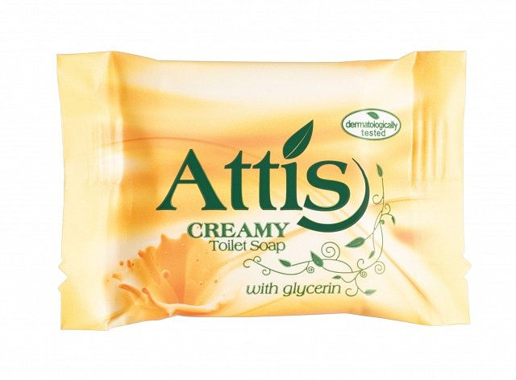

E - środki czystości to sklep internetowy, w którego katalogach online znajdziemy profesjonalną chemię w ilościach hurtowych. Profesjonalne środki czystości oferowane przez sklep online to idealne rozwiązanie dla hoteli, pensjonatów czy domów gościnnych. Szczególnie w obecnej sytuacji na świecie, kiedy czystość i higiena są szczególnie cenione. Sprawdź katalog sklepu zawierający **mydełko hotelowe attis** w wielu wersjach zapachowych i szereg innych produktów, nie tylko hotelowych.